Nowoczesne mieszkania przy Tauron Arenie
Czy właśnie jesteś na etapie szukania mieszkania? Zastanawiasz się, jaka lokalizacja będzie dla Ciebie odpowiednia? Z myślą o osobach, które chcą być na bieżąco z aktualnymi wydarzeniami w mieście, a także dla wszystkich spragnionych ciszy i spokoju, <strong>mieszkania przy Tauron Arenie</strong> tworzą idealną przestrzeń, stwarzając warunki do życia zarówno dla miłośników miejskiego klimatu, jak i tych ceniących sobie ciszę i spokój. Sprawdź to!

Czym wyróżniają się mieszkania przy Tauron Arenie?
Po pierwsze, lokalizacja budynku zapewnia dobre łącze komunikacyjne z centrum miasta, a to wszystko za sprawą sieci autobusów i linii tramwajowych. Co więcej, mieszkania przy Tauron Arenie znajdują się w centrum Dąbia - dzielnicy, która znajduje się w niedalekiej odległości od centrum, a jednocześnie może pochwalić się licznymi terenami zielonymi. Okolica stwarza warunki do relaksu i odpoczynku po całym dniu aktywności. Ponadto, mieszkania przy Tauron Arenie zostały zaprojektowane w taki sposób, aby umożliwić swobodną aranżację i dopasować się do potrzeb przyszłych lokatorów.

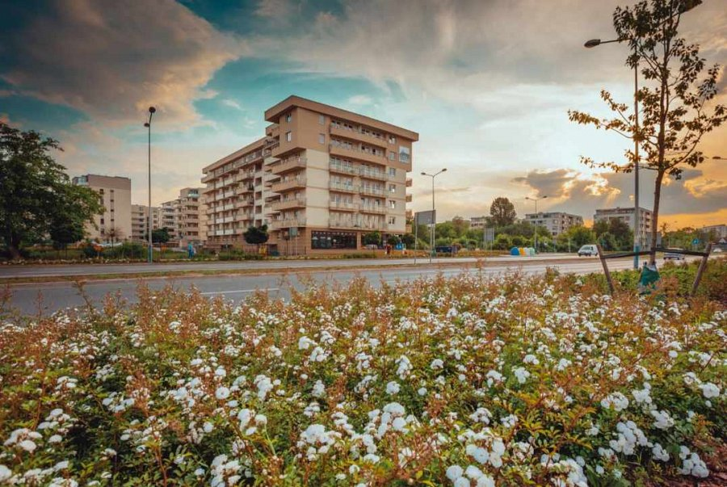
Funkcjonalne mieszkania przy Tauron Arenie
Inwestycja składa się z budynku mieszczącego 96 mieszkań. Każde z nich wyróżnia się funkcjonalnością i rozkładem, który dopasuje się zarówno do potrzeb par czy rodzin z dziećmi. Mieszkania przy Tauron Arenie zapewniają również dostęp do garażu podziemnego lub naziemnych miejsc postojowych, zapewniając komfort mieszkańców. Zapoznaj się z ofertą Wawel Service i sprawdź, dlaczego warto zainteresować się tego typu inwestycją!

